新 书 推 荐

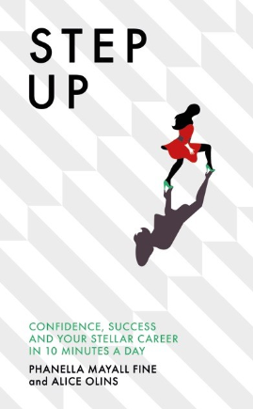
中文书名：《女性职场进阶手册：每天10分钟，打造自信成功完美职场》
英文书名：STEP UP：Confidence, Success, and Your Stellar Career in 10 Minutes A Day
作 者：Phanella Mayall-Fine and Alice Olins
出 版 社：Vermilion
代理公司：United Agents/ANA/Anna Dai
出版时间：2016年9月
代理地区：中国大陆、台湾
页 数：321页
审读资料：电子稿
类 型：励志

内容简介：

“进阶俱乐部（Step Up Club）”的加入门槛很简单——只要你是职场女性。职场很辛苦，哪怕你只是每天慢吞吞地处理一些琐碎的事情。但是，只要你想出彩，想先人一步，想要抓住那一丝机会的金线，那么进阶俱乐部会为你倾尽全力提供支持。

说说看，你想得到的是什么？在公司获得顶尖职位？或是在男性主导的创业群体中获得立足之地、开辟自己的事业？亦或是你在职场中艰难前进，想要攀升更快？那么，在不抛家弃子、甚至丢弃自己女性角色和价值的前提之下，你如何能够获得这些？

《女性职场进手册》（STEP UP）是一本专属女性的职场完全手册。它将提供绝佳行动力的创意思考以及每日10分钟的职场练习完美结合，帮助你快速打造属于自己的完美职场气场。

阅读、实践、反复练习，然后亲眼见证自己的职场飞跃！

作者简介：

范妮拉·马雅尔·费恩（Phanella Mayall Fine）是一名金融律师，24岁时范妮拉便在纽约和伦敦两地经手数十亿美元的案例。之后，她成为JP摩根欧洲最大基金会唯一一位女性基金经理，管理超过200亿欧元的财务。在怀孕和休产假期间，她考过了被称为全世界最严峻投资资格考试的注册金融分析师（CFA）三级考试。

现在，她是三个孩子的母亲，同时成为高管培训师以及战略发展顾问，为欧洲顶尖律师事务所和投资银行的高管提供培训项目。

爱丽丝·奥林斯（Alice Olins）几乎为英国所有的报刊媒体撰写过文章，她曾在《泰晤士报》任职资深时尚报道记者超过十年，此后成为《嘉人》（Marie Claire）杂志时尚报道总监。

谢谢您的阅读！
请将回馈信息发至：戴园园 （Anna Dai）
安德鲁﹒纳伯格联合国际有限公司北京代表处
北京市海淀区中关村大街甲59号中国人民大学文化大厦1705室, 邮编：100872
电话：010-82504206
传真：010-82504200
Email: Anna@nurnberg.com.cn
网址：www.nurnberg.com.cn
微博：http://weibo.com/nurnberg
豆瓣小站：http://site.douban.com/110577/
微信订阅号：ANABJ2002

